Пояснительная записка

1. Конфигуратор автомобилей Ауди
2. В данном проекте есть возможность сконфигурировать свой автомобиль Ауди со всеми возможными функциями, узнать цену автомобиля и по окончании запостить данную информацию себе на стену в вк.
3. [https://github.com/SvetashovA/CarConfigurator](https://vk.com/away.php?to=https%3A%2F%2Fgithub.com%2FSvetashovA%2FCarConfigurator&cc_key=)
4. Зеронв Степан ББИ 163, Светашов Антон ББИ 163 Роли одинаковые: UI, Database, logic
5. Class Logic: содержит основные методы необходимые для корректной работы программы

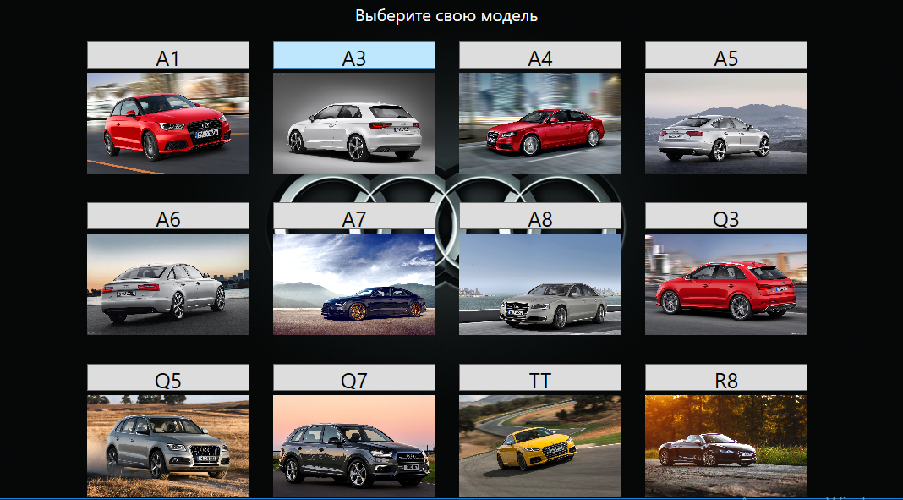

В данном окне предоставляется выбор всех моделей

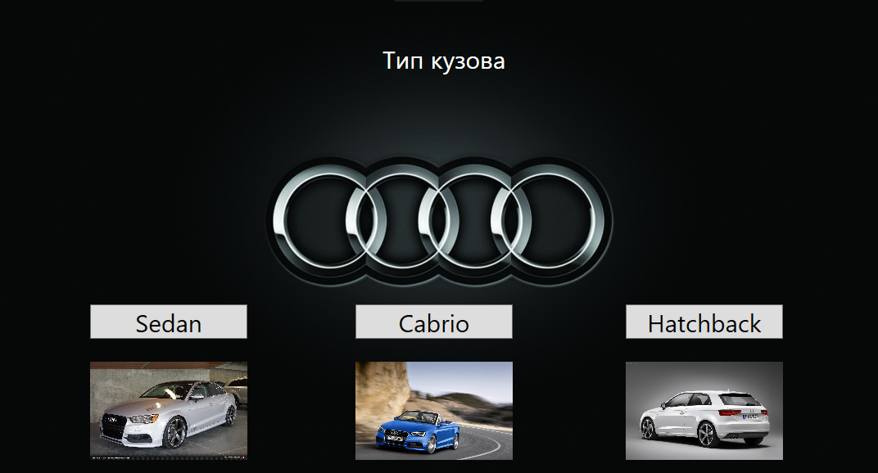

Некоторые модели имеют подвиды кузова



Сам конфигуратор, который заполняется из базы данных